**สื่อมัลติมีเดีย วิชาภาษาอังกฤษระดับชั้นประถมศึกษาปีที่ 4 (หน่วยการเรียนรู้ที่1 - 3)**

**Multimedia to Development of English Grade 4 (Unit 1 – 3)**

ศุภณัฐ ตงฉิน1 และ อาจารย์บีสุดา ดาวเรือง2

Mr. Supanut Tongchin1 and Miss. Beesuda Daoruang2

## บทคัดย่อ

ปริญญานิพนธ์สื่อมัลติมีเดีย วิชาภาษาอังกฤษระดับชั้นประถมศึกษาปีที่ 4 นี้ เป็นการจัดทำสื่อมัลติมีเดีย ในรูปแบบของ DVD และ เว็บไซต์ ซึ่งได้นำเทคโนโลยีมัลติมีเดียมาช่วยในการพัฒนา โดยใช้โปรแกรม Adobe Flash CS6 ในการสร้างสื่อ โปรแกรม Adobe Illustrator CS6 ในการวาดออกแบบตัวละคร ฉากต่าง ๆ โปรแกรม Adobe Photoshop CS6 ใช้ในการออกแบบกราฟฟิกส์ โปรแกรม Adobe Audition CS6 ใช้ในการบันทึกเสียง และโปรแกรม Sony Vegas Pro 10.0 ใช้ในการตัดต่อเสียง อีกด้วย

โดยขอบเขตของปริญญานิพนธ์ประกอบไปด้วยเนื้อหา 3 หน่วยการเรียนรู้ แบบทดสอบก่อนเรียน แบบทดสอบหลังเรียน แบบปรนัย 4 ตัวเลือก จำนวน 40 ข้อ โดยนำเสนอเป็นตัวหนังสือ ภาพนิ่ง ภาพเคลื่อนไหว และเสียงบรรยาย ในส่วนของเนื้อหาเป็นการนำเสนอการ์ตูนควบคู่กับเสียงบรรยายของตัวละครดำเนินเรื่อง และเสียงดนตรีประกอบ ทำให้มีความน่าสนใจและเข้าใจบทเรียนได้ชัดเจนมากขึ้น

ปริญญานิพนธ์นี้นำเสนอในรูปแบบของแอนิเมชั่น จึงทำให้มีความน่าสนใจ ซึ่งจะทำให้เด็กได้รับความรู้ ความเพลิดเพลิน ทั้งยังเป็นการวางรากฐานภาษาอังกฤษให้กับเด็ก และสามารถนำมาประยุกต์ใช้ในการติดต่อสื่อสารในชีวิตประจำวันได้

**Abstract**

“Multimedia to Development of English Grade 4” is on DVD which uses multimedia technology by using Adobe Flash CS6 to create animation, Adobe Illustrator CS6 to design character, Adobe Photoshop CS6 to design graphics, Adobe Audition to record audio and Sony Vegas Pro 10.0 to edit audio.

The scope of thesis consists of three units. Also there is a pretest-posttest about as items. Each item contains of four choices and exercises. All are presented by text, images, animations and audio. So they can understand more easily and clearly the Thai language and it is going to be more interesting to them.

This thesis contains animations that make children enjoying and raise their interest. It helps children learn to know the basic of English and use for communication in daily life.

.

**1.) บทนำ**

ปัจจุบันการใช้ภาษาอังกฤษในการสื่อสารมีบทบาทและความสำคัญเป็นอย่างมาก ภาษาอังกฤษเป็นภาษาที่มีการใช้ในการสื่อสารมากที่สุด หรือเรียกได้ว่าเป็นภาษาสากล การเรียนรู้ภาษาที่สองรองจากภาษาไทยจึงจำเป็นสำหรับเยาวชนไทยเป็นอย่างมาก การเรียนรู้ภาษาอังกฤษที่ดีจึงควรมีการปูพื้นฐานให้กับเยาวชนตั้งแต่ยังเด็ก ๆ แต่ส่วนใหญ่ยังพบว่าเยาวชนไทยที่เรียนวิชาภาษาอังกฤษเป็นภาษาที่สองจำนวนมาก ยังรูสึกว่าตนเองมีปัญหาในการฟัง พูด อ่าน เขียนภาษาอังกฤษ ทำให้เด็กๆ ไมอยากเรียนภาษาอังกฤษ เพราะปัญหาดังกล่าว และส่งผลต่อระบบการเรียนการสอน จึงต้องมีการนำสื่อการเรียนการสอนเข้ามาช่วยในการเรียนรูและผลักดันให้เด็ก ๆ มีความสนุกสนานในการเรียนมากขึ้น

ซึ่งโดยในปัจจุบันนี้สื่อการเรียนภาษาอังกฤษนั้นไมไดมีเพียงแต่ในห้องเรียนเท่านั้น แต่ยังสามารถหาความรูไดจากแหล่งความรูอื่น ๆ เช่น อินเทอรเน็ต หนังสือ การศึกษาผ่านดาวเทียม การเรียนออนไลน์ และเนื่องจากเทคโนโลยีมีความก้าวหน้า เราจึงสามารถใช้ประโยชนจากเทคโนโลยีสารสนเทศในด้านการศึกษาเพื่อสร้างทางเลือกให้ผู้เรียนหรือผู้ที่สนใจไดใช้หาความรูในด้านภาษาอังกฤษเพิ่มเติมได้

สื่อมัลติมีเดียวิชาภาษาอังกฤษระดับชั้นประถมศึกษาปีที่ 4 (หนวยการเรียนรูที่1 - 3) นี้ จึงเป็นสื่อมัลติมีเดียที่จัดทำขึ้นเพื่อให้ช่วยให้การเรียนรู้ทางด้านภาษาอังกฤษ เป็นที่น่าสนใจในการเรียนรู้ โดยมีภาพอนิเมชันสองมิติและตัวละครแอนิเมชัน ที่ใช้อธิบายเกี่ยวกับวิชาภาษาอังกฤษ ความรู้ทั่วไปทางด้านภาษา การเรียนรู้คำศัพท์ การบอกเล่าหรือประโยคต่างชนิดต่าง ๆ ช่วยดึงดูดความสนใจของเด็กประถมศึกษา และมีแบบฝึกหัดและข้อสอบในแต่ละบทเพื่อทดสอบความจำของเด็ก

**2.) ทฤษฏีและงานวิจัยที่เกี่ยวข้อง**

2.1 ทฤษฎีเกี่ยวกับสื่อมัลติมีเดียเพื่อการเรียนการสอน

นับเป็นนวัตกรรมทางการศึกษาที่นักการ ศึกษาให้ความสนใจเป็นอย่างยิ่ง พัฒนาการของสื่อมัลติมีเดียเพื่อการเรียนการสอนในประเทศตะวันตก ตั้งแต่ปี ค.ศ. 1980 เป็นต้นมา มีความรุดหน้าอย่างเด่นชัด ยิ่งเมื่อมองภาพการใช้งานร่วมกับระบบเครือข่ายด้วยแล้ว บทบาทของสื่อมัลติมีเดียเพื่อการเรียนการสอนจะยิ่งโดดเด่นไปอีกนานอย่างไร้ ขอบเขต รูปแบบต่างๆ ของสื่อมัลติมีเดียเพื่อการเรียนการสอนได้รับการพัฒนาขึ้นตามความก้าวหน้า ของเทคโนโลยีคอมพิวเตอร์ จนกระทั่งเมื่อกล่าวถึงสื่อมัลติมีเดีย ทุกคนจะมองภาพตรงกัน คือ การผสมผสานสื่อหลากหลายรูปแบบเพื่อนำเสนอผ่านระบบคอมพิวเตอร์ และควบคุมด้วยระบบคอมพิวเตอร์ ในปัจจุบันสื่อมัลติมีเดียเพื่อการเรียนการสอนได้รับการบันทึกไว้บนแผ่นซีดี รอมและเรียกบทเรียนลักษณะนี้ว่า CAI เมื่อกล่าวถึง CAI จึงหมายถึงสื่อมัลติมีเดียที่นำเสนอบทเรียนโดยมีภาพ และเสียงเป็นองค์ประกอบหลัก โดยภาพและเสียงเหล่านี้อาจอยู่ในรูปแบบของข้อความ ภาพนิ่ง ภาพเคลื่อนไหว หรือวีดีทัศน์ ทั้งนี้ขึ้นอยู่กับการออกแบบบทเรียน ส่วนเสียงนั้นจะมีทั้งเสียงจริง เสียงบรรยาย และอื่นๆ ที่เหมาะสม โดยทั้งหมดนี้จะถ่ายทอดผ่านระบบคอมพิวเตอร์ซึ่งต่อเป็นระบบเครือข่ายหรือ คอมพิวเตอร์ส่วนบุคคล(ศิริยุพา รุ่งเริงสุข, 2554:ออนไลน์)

2.2 งานวิจัยที่เกี่ยวข้อง

นางสาวกรรณิการ์ สุวรรณชาติ และ นางสาวมลฤดี เจริญดง จัดทำโครงงานพิเศษ สื่อมัลติมีเดียวิชาภาษาอังกฤษชั้นประถมศึกษาปีที่ 3 ลักษณะของงานนำเสนอในรูปแบบ DVD-ROM ในการนาเสนอประกอบไปด้วย ข้อความ ภาพนิ่ง เสียงบรรยาย เสียงเพลง การดำเนินเนื้อหาเป็นแบบ 2 มิติ พร้อมเสียงบรรยาย

นางสาวปริฉัตร บุญมา และนางสาวชนัดดา เปล่งผิว จัดทำโครงงานพิเศษ สื่อมัลติมีเดียคำศัพท์ภาษาอังกฤษสำหรับเด็กประถมศึกษาตอนต้น ในการนำเสนอประกอบไปด้วยภาพเคลื่อนไหว ตัวอักษร เสียงบรรยาย รูปภาพ เนื้อหาประกอบด้วยคำศัพท์ แบ่งเป็นหมดหมู่ การใช้ภาพอนิเมชัน

นายกิติศักดิ์ บุญมากิติมศักดิ์ และนางสาวชุติมนต์ นรีภาพ จัดทำโครงงานพิเศษ สื่อมัลติมีเดียวิชาภาษาอังกฤษระดับชั้นประถมศึกษาปีที่ 1 (หน่วยการเรียนรู้ที่1-3) อ้างอิงเนื้อหาวิชาภาษาอังกฤษของชั้นประถมศึกษาปีที่ 1 ตามหลักสูตรแกนกลางการศึกษาขั้นพื้นฐาน พุทธศักราช 2551 เพื่อให้การแก้ปัญหาข้างต้นนั้นง่ายขึ้นและสะดวกยิ่งขึ้นจึงได้มีการพัฒนาสื่อการเรียนการสอน

นางสาวสุภาภร บัวอ่อน จัดทำโครงงานสื่อมัลติมีเดียคำศัพท์เสริมทักษะภาษาอังกฤษ ชั้นประถมศึกษาปีที่ 3 โดยอ้างอิงตามหลักสูตรแกนกลางการศึกษาขั้นพื้นฐาน พุทธศักราช 2551 โดยใช้โปรแกรมAdobe Flash CS6 ในการสร้างสื่อมัลติมีเดีย นำเสนอในรูปแบบ CD-ROM ข้อความ ภาพนิ่ง ภาพเคลื่อนไหว วีดีโอ และเสียงบรรยายประกอบผู้ชมสามารถเลือกรับชมในรูปแบบการอ่านหรือรูปแบบการ์ตูนอนิเมชัน 2 มิติ

**3.) ขั้นตอนและวิธีการดำเนินงาน**

3.1 ศึกษาเนื้อข้อมูลจากหนังสือภาษา

อังกฤษระดับชั้นประถมศึกษาปีที่ 4

3.2 ศึกษาการพัฒนาสื่อมัลติมีเดียด้วย Adobe Flash CS6 และ Adobe Captivate CS6

3.3 รวบรวมเนื้อหาและข้อมูลที่ใช้จัดทำสื่อมัลติมีเดีย

3.4 ออกแบบหน้าจอภาพสำหรับการแสดงผล

3.5 จัดทำสื่อมัลติมีเดีย

3.6 ทดสอบการใช้งานของสื่อมัลติมีเดีย

3.7 การตรวจและแก้ไขงาน

3.8 จัดพิมพ์เอกสารปริญญานิพนธ์

**4.) ผลการดำเนินงาน**

จากการดำเนินการ เมื่อผ่านขั้นตอนการออกแบบในส่วนต่าง ๆ แล้ว ต่อมาก็จะนำมาสร้าง เป็นตัวโปรแกรมจริงเพื่อใช้งาน ซึ่งงานที่ออกมานั้นจะนำเสนอในรูปแบบสื่อมัลติมีเดียเรื่อง workshop สอนวาดภาพกราฟิกด้วย Adobe Illustrator CS6 โดยจะประกอบด้วยสื่อการการสร้างชิ้นงานในแต่ละ workshop

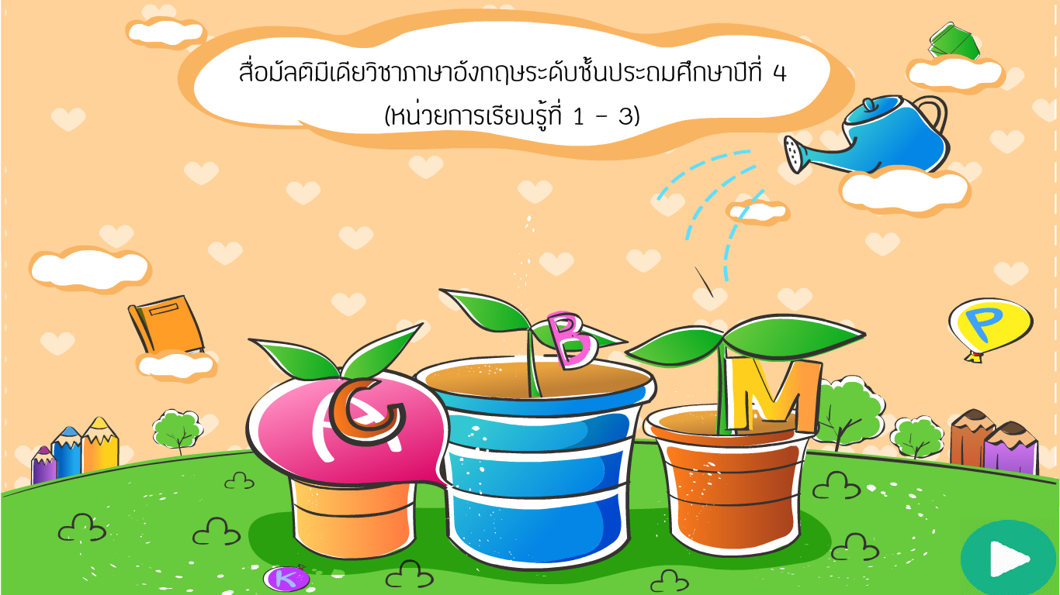

ภาพที่ 1 แสดงหน้าจอเข้าสู่โปรแกรม

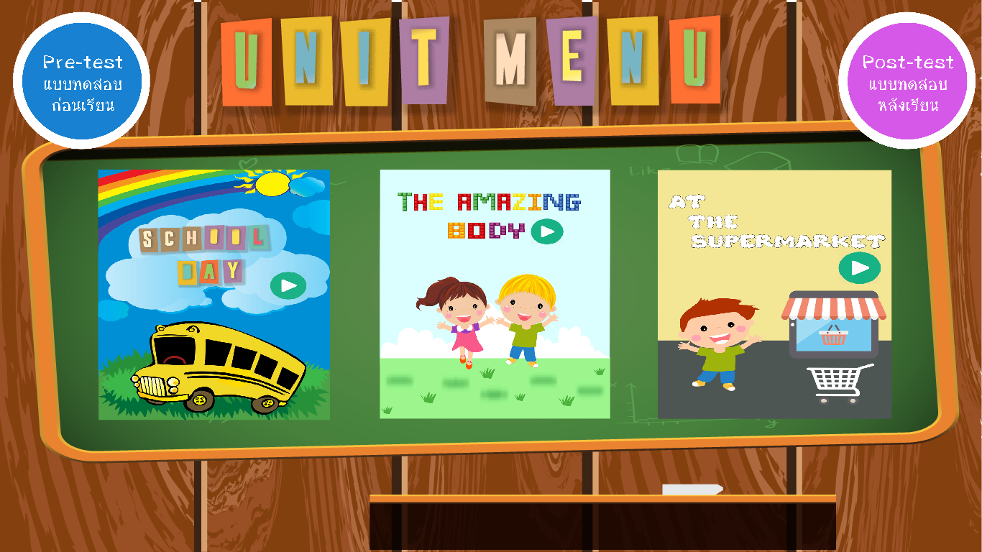

ภาพที่ 2 แสดงหน้าเมนูหลัก



ภาพที่ 3 แสดงหน้าจอเมนูหน่วยการเรียนรู้ที่ 1School Day



ภาพที่ 4 แสดงหน้าจอเมนูหน่วยการเรียนรู้ที่ 2The amazing body



ภาพที่ 5 แสดงหน้าจอเมนูหน่วยการเรียนรู้ที่ 3At the market



ภาพที่ 6 แสดงหน้าจอเมนู pre-testแบบทดสอบก่อนเรียน

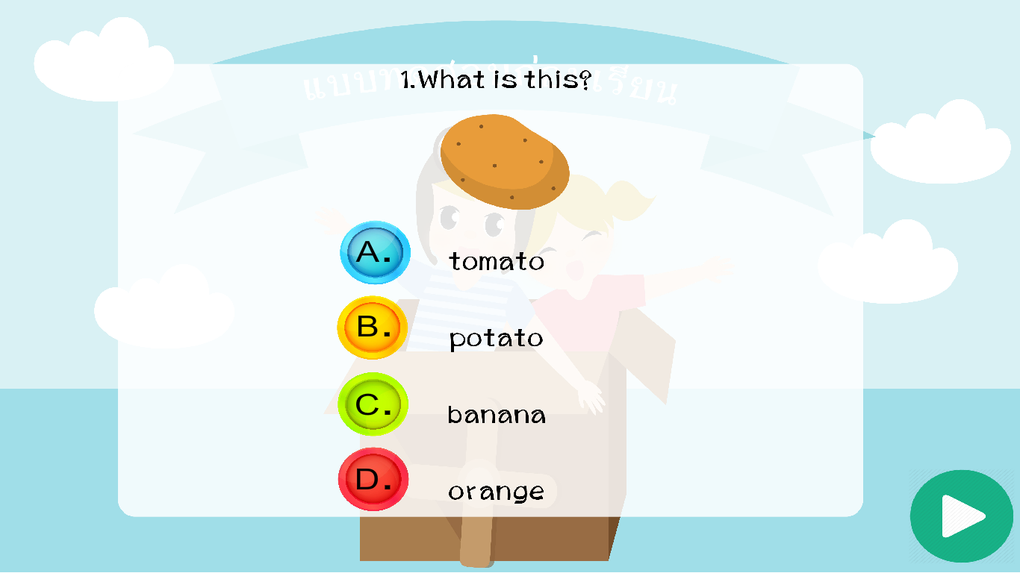

ภาพที่ 7 แสดงหน้าจอpre-testแบบทดสอบก่อนเรียน

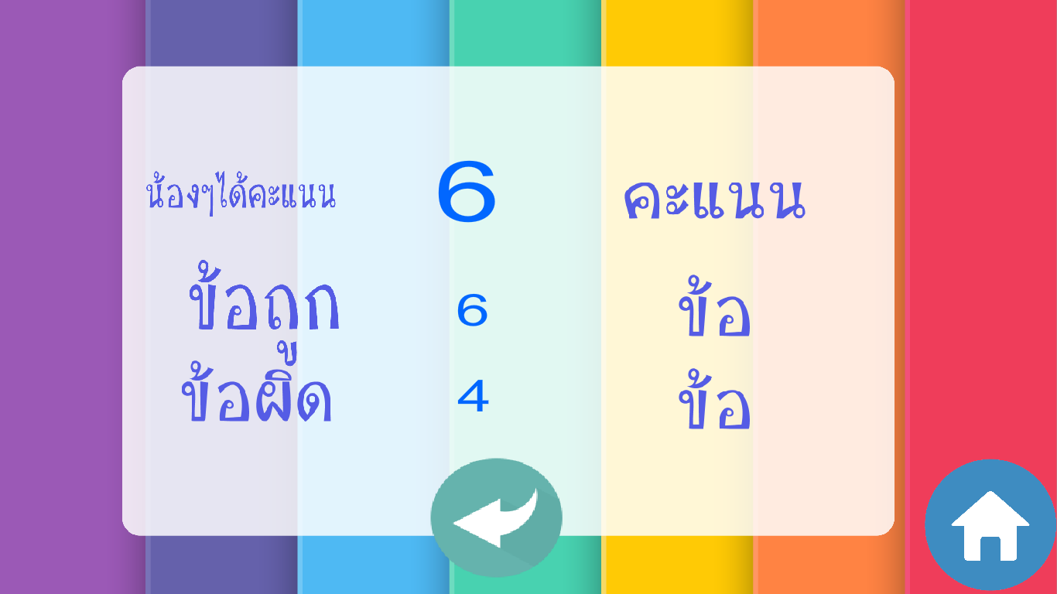

ภาพที่ 8 หน้าจอแสดงผลคะแนนของ pre-testแบบทดสอบก่อนเรียน



ภาพที่ 9 แสดงหน้าจอเมนู post-testแบบทดสอบหลังเรียน

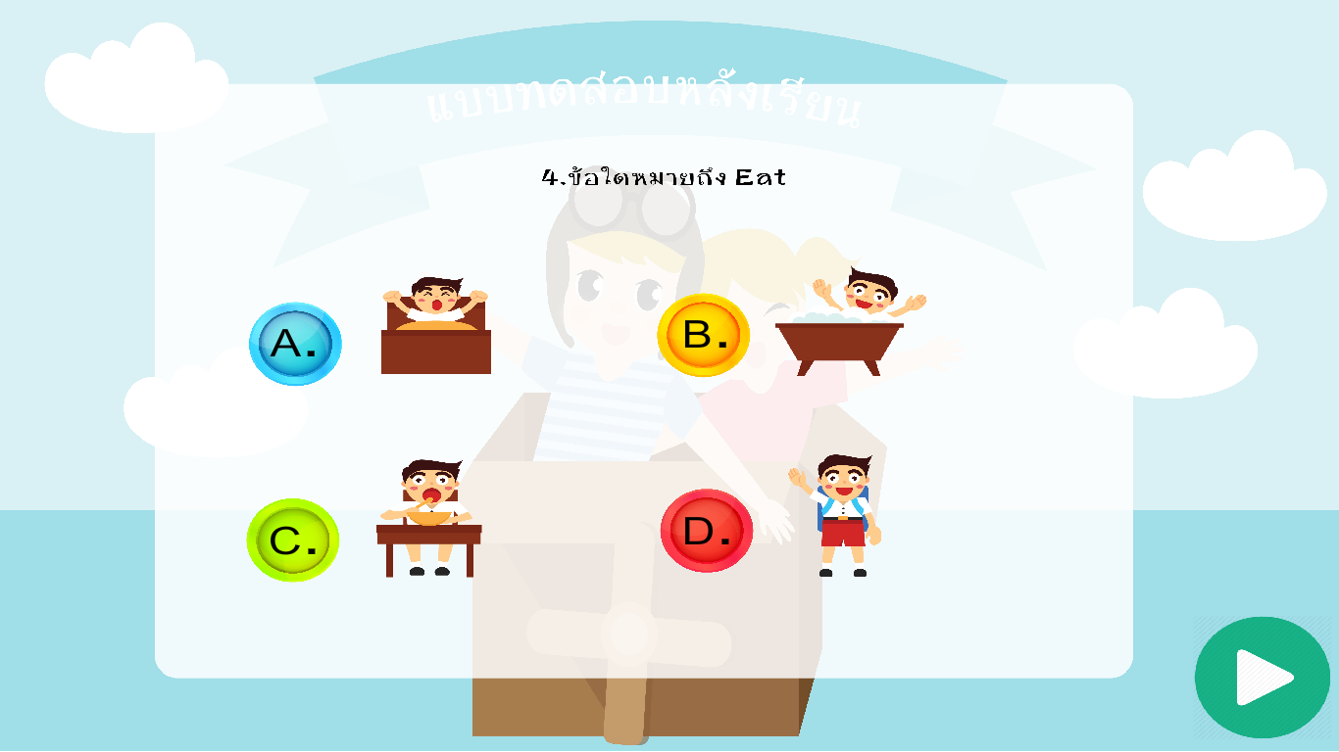

ภาพที่ 9 แสดงหน้าจอpost-testแบบทดสอบหลังเรียน



ภาพที่ 10 หน้าจอแสดงผลคะแนนของ post-testแบบทดสอบหลังเรียน

**5.) สรุปผลการดำเนินงาน**

จากการดำเนินงานในการจัดทำปริญญานิพนธ์สื่อมัลติมีเดีย สื่อมัลติมีเดีย วิชาภาษาอังกฤษระดับชั้นประถมศึกษาปีที่ 4 (หน่วยการเรียนรู้ที่1 - 3) ภายในสื่อมัลติมีเดีย มีเนื้อหาตั้งแต่หน่วยการเรียนรู้ที่ 1 จนถึงหน่วยการเรียนรู้ที่ 3 นอกจากเนื้อหาแล้วยังประกอบไปด้วย แบบฝึกหัดก่อนเรียน และหลังเรียน การนำเสนอจะเป็นในลักษณะของการออกแบบตามหัวข้อเรื่องที่แตกต่างกันออกไปโดยจัดทำในรูปแบบ DVD ดังนั้นจึงใช้เป็นแหล่งข้อมูลที่ช่วยในการศึกษาเพิ่มเติม

โดยสื่อมัลติมีเดีย สื่อมัลติมีเดีย วิชาภาษาอังกฤษระดับชั้นประถมศึกษาปีที่ 4 (หน่วยการเรียนรู้ที่1 - 3) มีการนำเสนอข้อมูลและเนื้อหาของสื่อมัลติมีเดียอยู่ในรูปแบบ ข้อความ รูปภาพ ภาพเคลื่อนไหว ไฟล์เสียง ประกอบการอธิบาย เพื่อให้ผู้ที่ใช้บทเรียนได้เกิดความเข้าใจในการศึกษาสื่อมัลติมีเดียนี้มากขึ้น

**5.1 ปัญหาและอุปสรรค**

5.2.1ในการทำฉากและภาพต่าง ๆ เพื่อให้ได้ภาพที่มีสีสันสวยงาม จึงจำเป็นจะต้องวาดภาพและลงสีให้ดูสวยงามเหมาะสมกับวัยของผู้ใช้สื่อมัลติมีเดีย ทำให้ต้องใช้เวลาในการวาดภาพ ลงสีเป็นอย่างมาก เพื่อให้เกิดความสวยงาม

5.2.2 เสียงที่ได้จากการอัดคุณภาพไม่ดีเท่าที่ควรมีเสียงรบกวนและก้องจึงทำให้ผู้ใช้สื่อ ได้ยินไม่ชัดเจน

5.2.3 การจัดทำเนื้อหารูปแบบต่าง ๆ ให้เกิดความน่าสนใจจะต้องให้ เพลิดเพลิน มีการดึงดูด และดูสนุกสนาน ซึ่งวิชาภาษาอังกฤษเป็นวิชาที่ยากต่อการออกแบบ

**5.2 วิธีการแก้ปัญหา**

5.2.1 หาแบบสื่อที่เหมาะสมกับวัยของผู้ใช้มาใช้เป็นต้นแบบในการออกแบบทำฉากทำภาพต่าง ๆ

5.2.2 ใช้ไมค์และในการอัดแต่ละครั้งต้องอัดในสถานที่ที่เงียบและไม่มีเสียงรบกวน

5.2.3 ปรับเปลี่ยนรูปแบบการจัดทำสื่อให้น่าสนใจ

**5.3 ข้อเสนอแนะ**

5.3.1 การจัดทำสื่อมัลติมีเดียควรศึกษาจากสื่อมัลติมีเดียต่าง ๆ เพื่อที่จะใช้เป็นแนวทางในการนำมาประยุกต์ในการจัดทำสื่อมัลติมีเดียให้เกิดประสิทธิภาพมากขึ้นและดูมีความน่าสนใจมากขึ้น

5.3.2 ควรเลือกไมค์และสถานที่ที่ดีในการอัดเสียงในแต่ละครั้ง

5.3.3 ควรรวบรวมข้อมูลวิชาในเรื่องที่จะจัดทำสื่อมัลติมีเดียและรูปแบบการนำเสนอให้ได้เนื้อหาความรู้ความเข้าใจอย่างครบถ้วน

**6.)** **เอกสารอ้างอิง**

[1] กลุ่มสาระการเรียนรู้ภาษาต่างประเทศ **หนังสือเรียนรายวิชาภาษาอังกฤษ ชั้นประถมศึกษาปีที่ 4** ตามหลักสูตรแกนกลางการศึกษาขั้นพื้นฐาน พ.ศ. 2551. พิมพ์ครั้งที่ 2. กรุงเทพฯ : อักษรเจริญทัศน์